Національний університет «Львівська політехніка»

Інститут комп’ютерних наук та інформаційних технологій



Звіт

про виконання лабораторної роботи №6.3

Опрацювання одновимірних масивів за допомогою звичайних функцій та шаблонів

з дисципліни «Алгоритмізація та програмування»

студента IT-11

Полапа Максим Олександрович

Прийняв доцент Григорович В.Г.

2021

Мета: Навчитися опрацьовувати одновимірні масиви за допомогою звичайних функцій та шаблонів. Навчитися використовувати шаблони функцій.

Умова завдання:

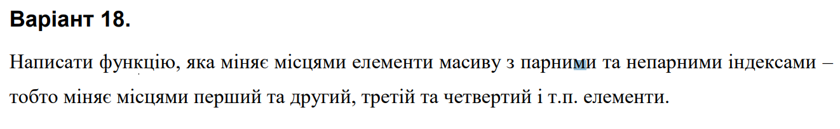

Структурна схема програми:

Текст програми:

#include <iostream>

#include <time.h>

#include <iomanip>

using namespace std;

void Create(int\* a, int n, int i, const int Low, const int High)

{

if (i < n)

{

a[i] = Low + rand() % (High - Low + 1);

Create(a, n, i + 1, Low, High);

}

}

void vuvid(int\* a, int n, int i)

{

if (i < n)

{

cout << a[i];

if (i != n - 1)

cout << ", ";

else cout << " " << endl;

vuvid(a, n, i + 1);

}

}

void Sort(int\* a, int n, int i)

{

if (i < n)

{

if (i == n - 1)

return;

int tmp = a[i + 1];

a[i + 1] = a[i];

a[i] = tmp;

Sort(a, n, i+2);

}

}

int main()

{

srand((unsigned)time(NULL)); // ініціалізація генератора випадкових чисел

const int n = 5;

int a[n];

int Low = 0;

int High = 20;

Create(a, n,0, Low, High);

vuvid(a,n ,0);

cout << " " << endl;

Sort(a, n,0);

vuvid(a, n,0);

return 0;

}

Git-посилання:

Юніт тест:

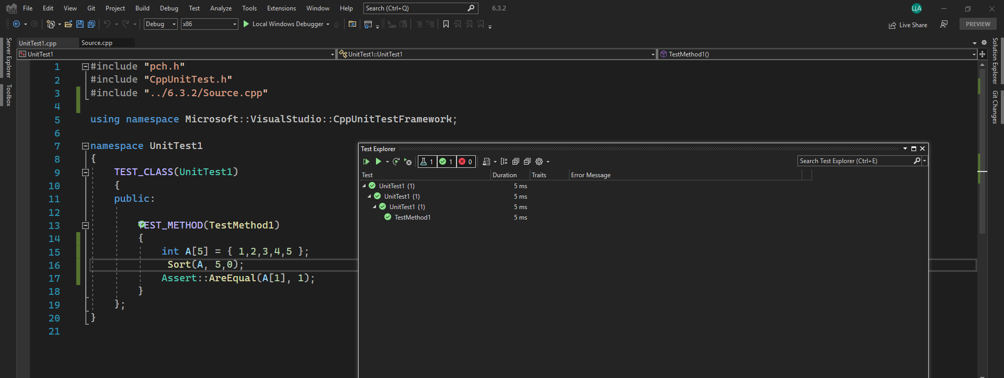

Висновок: В цій лабораторній я навчитися опрацьовувати одновимірні масиви за допомогою звичайних функцій та шаблонів. Навчитися використовувати шаблони функцій.